Pfarrbote

Katholische Pfarrgemeinde

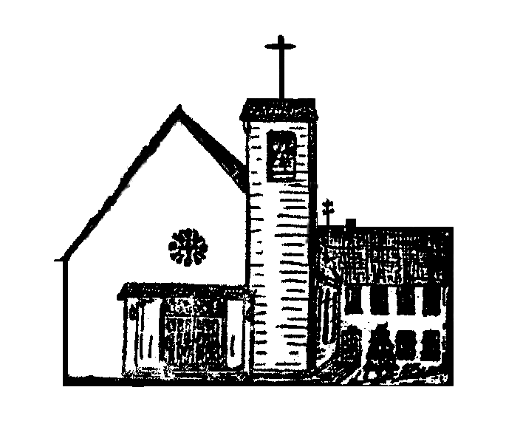

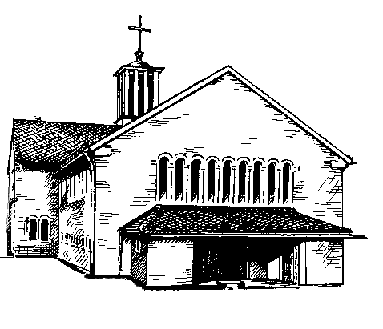

**Heilig Kreuz Christkönig**

Postanschrift: Taunusstr. 8, 61200 Wölfersheim

Telefon 06036/98 11 01 – Fax 98 11 02

E-Mail: pfarrei.christkoenig@t-online.de

Bürozeiten: Dienstag, 9.30-11.30 Uhr

Donnerstag, 10:00-12:00 Uhr

Internetadresse:

https://bistummainz.de/pfarrgruppe/woelfersheim-echzell

|  |
| --- |
| 25.02.2023 bis 02.04.2023 |

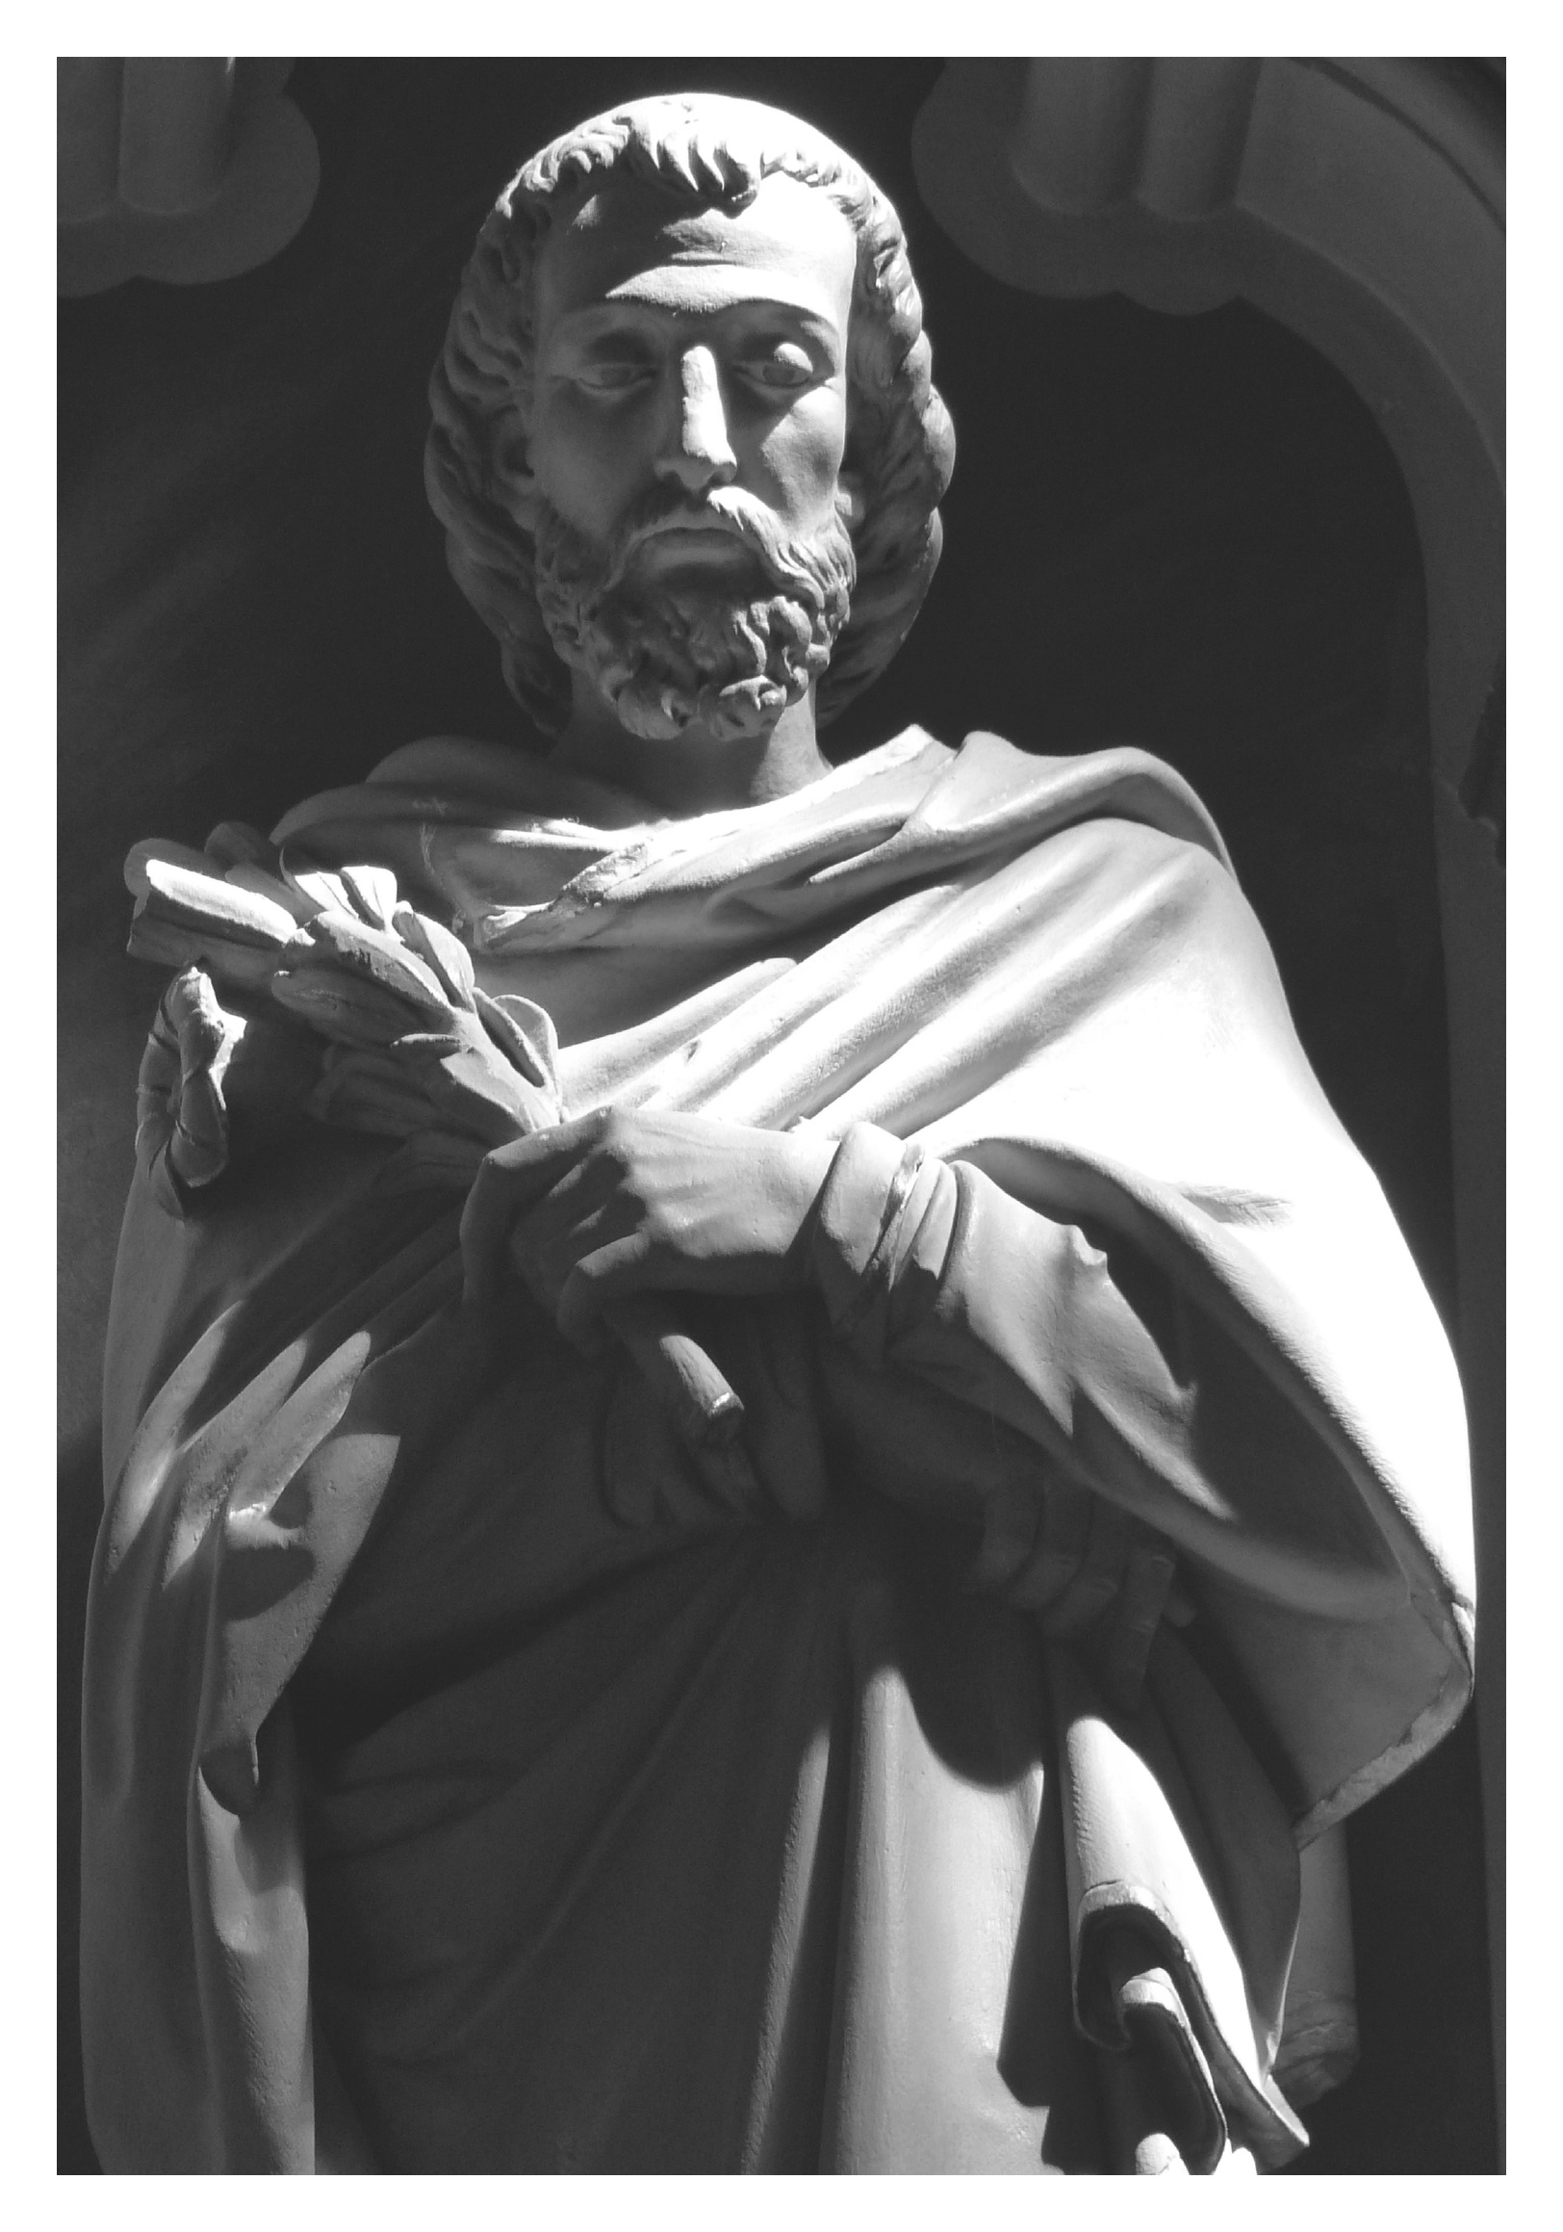

***Gottesdienste und Veranstaltungen***

|  |  |  |
| --- | --- | --- |
| **Samstag, 25.02.** | **18:00 Uhr** | Vorabendmesse in Echzell |
| **Sonntag, 26.02.**  ***1.Fastensonntag*** | **10:30 Uhr** | Hochamt in Wölfersheim |
|  |  |  |
| **Montag, 27.02.** | **16:00 Uhr** | 3.Gruppenstunde Erstkommunionkinder Kirchenführung in Wölfersheim |
|  |  |  |
| **Mittwoch, 01.03.** | **09:30 Uhr** | Dienstgespräch |
|  | **18:00 Uhr** | Rosenkranz in Wölfersheim |
|  | **18:30 Uhr** | Hl. Messe in Wölfersheim |
|  |  |  |
| **Samstag, 04.03.** | **18:00 Uhr** | Vorabendmesse in Wölfersheim |
|  |  |  |
| **Sonntag, 05.03.**  ***2.Fastensonntag*** | **10:30 Uhr** | Hochamt in Echzell |
|  |  |  |
| **Montag, 06.03.** | **16:00 Uhr** | 4.Gruppenstunde Erstkommunionkinder in Wölfersheim |
|  |  |  |
| **Mittwoch, 08.03.** | **09:30 Uhr** | Dienstgespräch |
|  | **18:00 Uhr** | Rosenkranz Wölfersheim |
|  | **18:30 Uhr** | Hl. Messe in Wölfersheim |
|  |  |  |
| **Samstag, 11.03.** | **18:00 Uhr** | Vorabendmesse in Echzell |
|  |  |  |
| **Sonntag, 12.03. *3.Fastensonntag*** | **10:30 Uhr** | Hochamt in Wölfersheim  Messe für† Verstorbene; Herbert Buchwald und Rudi Weinelt |
|  |  |  |
| **Montag, 13.03.** | **16:00 Uhr** | 5. Gruppenstunde Erstkommunionkinder in Wölfersheim |
|  |  |  |
| **Mittwoch, 15.03.** | **09:30 Uhr** | Dienstgespräch |
|  | **18:00 Uhr** | Rosenkranz Wölfersheim |
|  | **18:30 Uhr** | Hl. Messe Wölfersheim |
|  |  |  |
| **Samstag, 18.03.** | **17:00 Uhr** | Anbetung in Wölfersheim ?? |
|  | **18:00 Uhr** | Vorabendmesse in Wölfersheim |
|  |  |  |
| **Sonntag, 19.03. *4.Fastensonntag*** | **10:30 Uhr** | Hochamt in Echzell |
|  |  |  |
| **Montag, 20.03** *Hochfest des Hl. Josef***.** | **18:00 Uhr** | Vorabendmesse in Wölfersheim ?? |
|  | **16:00 Uhr** | 6. Gruppenstunde Erstkommunionkinder in Wölfersheim |
|  |  |  |
| **Mittwoch, 22.03.** | **09:30 Uhr** | Dienstgespräch |
|  | **18:00 Uhr** | Rosenkranz Wölfersheim |
|  | **18:30 Uhr** | Hl. Messe in Wölfersheim |
|  |  |  |
| **Samstag, 25.03.** *Hochfest* *Verkündigung des Herrn*  *Kollekte Misereor* | **18:00 Uhr** | Vorabendmesse in Echzell |
|  |  |  |
| **Sonntag, 26.03.**  ***5.Fastensonntag***  *Kollekte Misereor* | **10:30 Uhr** | Hochamt in Wölfersheim  *Beginn der Sommerzeit* |
|  |  |  |
| **Mittwoch, 29.03.** | **09:30 Uhr** | Dienstgespräch |
|  | **18:00 Uhr** | Rosenkranz in Wölfersheim |
|  | **18:00 Uhr** | Hl. Messe in Wölfersheim |
|  |  |  |
| **Donnerstag, 30.03.** | **10:30 Uhr** | Hl. Messe im Altenheim Ziegler?? |
|  |  |  |
| **Freitag, 31.03** | **16:00 Uhr** | 7. Gruppenstunde Erstkommunionkinder in Wölfersheim |
|  |  |  |
| **Samstag, 01.04.** | **16:30-17.30 Uhr** | Beichtgelegenheit?? |
|  | **18:00 Uhr** | Vorabendmesse in Wölfersheim |
|  |  |  |
| **Sonntag, 02.04.**  ***Palmsonntag***  ***Kollekte; Betreuung der christlichen Stätten im Hl .Land*** | **10:30 Uhr** | Hochamt in Echzell |

Katholische Pfarrgemeinde Heilig Kreuz - Christkönig

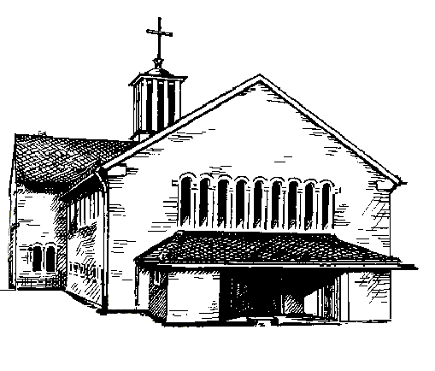

# 

Taunusstr. 8

61200 Wölfersheim

Beundestr. 8,

61209 Echzell



**Büro- und Sprechzeiten**

**Pfarradministrator Pfarrer Pater Bobin Joseph**

nach Vereinbarung,

Handy-Nr.: 0176/85331704

E-Mail: [bobin.joseph@bistum-mainz.de](mailto:bobin.joseph@bistum-mainz.de)

**Öffnungszeiten des Pfarrbüros in Wölfersheim**

Pfarrsekretärin Wieslawa Hahlbohm

Dienstag, 9:30-11:30 Uhr

Donnerstag, 10:00-12:00 Uhr

**Post- und Lieferanschrift:**

**Taunusstr. 8, 61200 Wölfersheim**

Telefon 06036/98 11 01

Telefax 06036/98 11 02

E-Mail: pfarrei.christkoenig@t-online.de